ㅣ
sON, youngwon (손영원)

github URL (optional):
https://github.com/YoungWonSon/CN_HW1.git

#개요
Java Socket 프로그래밍을 기반으로
클라이언트와 서버 간의 네트워크 통신 구조를 설계·구현하는 것을 목표로 하였습니다.
클라이언트는 사칙연산 명령을 서버에 전송하고,
서버는 해당 명령을 해석하여 결과를 응답하는 네트워크 계산기 프로그램입니다.
특히, HTTP의 요청/응답 구조를 단순화한 ASCII 기반 프로토콜을 직접 정의함으로써
애플리케이션 계층 통신의 기본 개념을 학습하는 데 중점을 두었습니다.
Requirements
• 클라이언트와 서버는 Java Socket API를 사용하여 TCP 통신을 수행합니다.
• 클라이언트는 사용자로부터 명령을 입력받아 서버로 전송하고,
서버는 명령을 해석하여 계산 결과 또는 오류 메시지를 응답합니다.
• 지원되는 연산은 ADD, SUB, MUL, DIV 네 가지이며,
잘못된 입력이나 0으로 나누는 경우에는 오류 코드(Error Code) 로 응답합니다.
• 서버는 ThreadPool 과 Runnable 인터페이스를 이용하여 다중 클라이언트 동시 처리를 지원합니다.
• 클라이언트는 server_info.dat 파일로 서버의 IP와 포트 번호를 읽어오며,
해당 파일이 존재하지 않을 경우 기본값( localhost:1357) 으로 자동 설정됩니다.
• 모든 메시지는 ASCII 기반 텍스트 프로토콜로 구성되어 있으며,
요청과 응답의 구조가 명확히 구분되도록 설계되었습니다.

REPORT
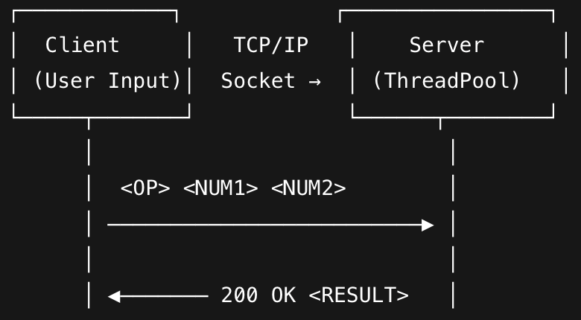
클라이언트는 사용자의 입력을 바탕으로 요청 메시지를 생성하고,
서버는 이를 수신하여 파싱 및 연산을 수행한 뒤 결과를 응답합니다.
서버는 여러 클라이언트를 동시에 처리할 수 있도록 스레드 풀 구조로 구현하였습니다.

프로토콜은 ASCII 기반의 텍스트 통신 규약으로,
요청과 응답을 문자열 한 줄 단위로 주고받는 구조를 가집니다.
클라이언트는 <명령어> <피연산자1> <피연산자2> 형식으로 명령을 전송하고,
서버는 이를 해석한 후 결과를 200 OK <결과> 형태로 응답합니다.
오류 상황에서는 400 ERR <에러유형> 코드로 에러를 전달하며,
클라이언트의 QUIT 명령에는 201 BYE 응답을 반환하여 세션을 종료합니다.

PRotocol
프로토콜 정의 (Protocol Definition)
구분 | 형식 | 예시 | 설명
요청 | <OPERATION> <NUM1> <NUM2> | ADD 10 20 | 연산 요청 메시지
응답(성공) | 200 OK <RESULT> | 200 OK 30 | 정상 결과 응답
응답(실패) | 400 ERR <TYPE> | 400 ERR DIVZERO | 오류 발생 시 응답
종료 | 201 BYE | 201 BYE | 세션 종료 신호

에러 코드 정의
코드 | 의미 | 예시
DIVZERO | 0으로 나누기 오류 | DIV 10 0
ARGERR | 인자 개수 오류 | SUB 7 3 4
UNKNOP | 미지원 연산 | MIN 5 3
NAN | 피연산자 숫자 변환 실패 | ADD A 2
EMPTY | 빈 입력 | (엔터 입력 시)

본 프로토콜은 HTTP의 상태 코드를 단순화한 형태로,
응답의 의미를 숫자 코드와 메시지 필드로 구분하였습니다.
이를 통해 요청의 성공/실패 여부를 명확히 식별할 수 있습니다.

SOURCE CODES
// Server
import java.io.*;
import java.net.*;
import java.util.concurrent.*;
public class Server {
private final int port;
private final ExecutorService pool;
public Server(int port, int threads) {
this.port = port;
this.pool = Executors.newFixedThreadPool(threads);
}
public void start() throws IOException {
try (ServerSocket server = new ServerSocket(port)) {
System.out.println("Server listening on port " + port);
while (true) {
Socket client = server.accept();
pool.submit(new ClientTask(client));
}
}
}
public static void main(String[] args) throws IOException {
int port = 1357;
if (args.length >= 1) {
try { port = Integer.parseInt(args[0]); } catch (NumberFormatException ignored) {}
}
new Server(port, 8).start();
}
private static class ClientTask implements Runnable {
private final Socket socket;
ClientTask(Socket s) { this.socket = s; }
public void run() {
try (BufferedReader in = new BufferedReader(new InputStreamReader(socket.getInputStream()));
PrintWriter out = new PrintWriter(new BufferedWriter(new OutputStreamWriter(socket.getOutputStream())), true)) {
out.println("100 READY");
String line;
while ((line = in.readLine()) != null) {
line = line.trim();
if (line.isEmpty()) { out.println("400 ERR EMPTY"); continue; }
if (line.equalsIgnoreCase("QUIT")) { out.println("201 BYE"); break; }
String[] tok = line.split("\\s+");
if (tok.length != 3) { out.println("400 ERR ARGERR"); continue; }
String op = tok[0].toUpperCase();
int a, b;
try {
a = Integer.parseInt(tok[1]);
b = Integer.parseInt(tok[2]);
} catch (NumberFormatException e) {
out.println("400 ERR NAN");
continue;
}
switch (op) {
case "ADD": out.println("200 OK " + (a + b)); break;
case "SUB": out.println("200 OK " + (a - b)); break;
case "MUL": out.println("200 OK " + (a * b)); break;
case "DIV":
if (b == 0) out.println("400 ERR DIVZERO");
else out.println("200 OK " + (a / b));
break;
default:
out.println("400 ERR UNKNOP");
}
}
} catch (IOException ignored) {
} finally {
try { socket.close(); } catch (IOException ignored) {}
}
}
}
}

// Client
import java.io.*;
import java.net.*;
import java.util.Properties;
import java.util.Scanner;
public class Client {
static class Config {
final String host; final int port;
Config(String host, int port) { this.host = host; this.port = port; }
}
static Config loadConfig(String[] args) {
String host = null; Integer port = null;
for (int i = 0; i < args.length - 1; i++) {
if ("--host".equalsIgnoreCase(args[i])) host = args[i+1];
if ("--port".equalsIgnoreCase(args[i])) {
try { port = Integer.parseInt(args[i+1]); } catch (NumberFormatException ignored) {}
}
}
if (host == null || port == null) {
Properties p = new Properties();
try (FileInputStream fis = new FileInputStream("server_info.dat")) {
p.load(fis);
if (host == null) {
String h = p.getProperty("host");
if (h != null && !h.trim().isEmpty()) host = h.trim();
}
if (port == null) {
String po = p.getProperty("port");
if (po != null && !po.trim().isEmpty()) port = Integer.parseInt(po.trim());
}
} catch (Exception ignored) {
}
}
if (host == null) host = "localhost";
if (port == null) port = 1357;
return new Config(host, port);
}
public static void main(String[] args) {
Config cfg = loadConfig(args);
System.out.println("Connecting to " + cfg.host + ":" + cfg.port);
try (Socket sock = new Socket(cfg.host, cfg.port);
BufferedReader in = new BufferedReader(new InputStreamReader(sock.getInputStream()));
PrintWriter out = new PrintWriter(new BufferedWriter(new OutputStreamWriter(sock.getOutputStream())), true);
Scanner sc = new Scanner(System.in)) {
String greet = in.readLine();
if (greet != null) System.out.println(greet);
System.out.println("Enter: ADD 10 20 / SUB 7 3 / MUL 3 5 / DIV 10 2 / QUIT");
while (true) {
System.out.print("> ");
String line = sc.nextLine();
out.println(line);
String resp = in.readLine();
if (resp == null) { System.out.println("Server closed."); break; }
System.out.println("< " + resp);
if (resp.startsWith("201 BYE")) break;
}
} catch (IOException e) {
System.err.println("I/O error: " + e.getMessage());
}
}
}

OUTPUT (Screen Shots)
#1 | 정상 연산 (ADD 10 20 → 200 OK 30)
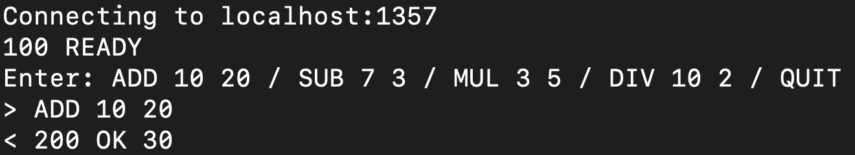

#2 | 0 나누기 오류 (DIV 10 0 → 400 ERR DIVZERO)
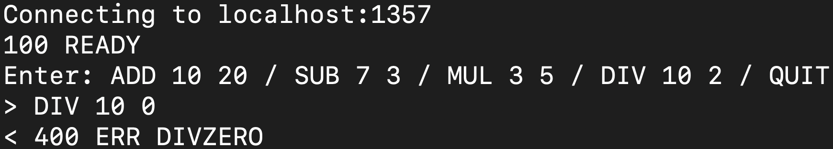

#3 | 잘못된 명령어 (MIN 5 2 → 400 ERR UNKNOP)
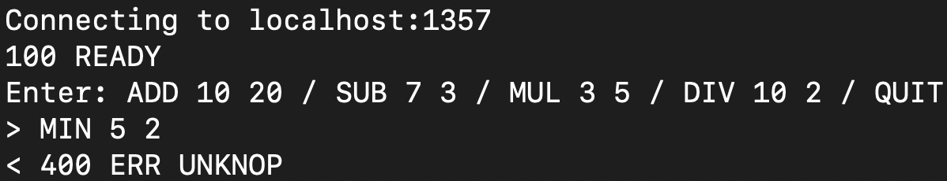

#4 | 인자 개수 오류 (SUB 7 3 4 → 400 ERR ARGERR)
